Pierwsze kroki
MX-Fluxbox Respin społeczności RaspberryPi

Konfiguracja 1
Dźwięk 3
Bluetooth 4
Wifi 5

Po uruchomieniu Twojej nowej instalacji, podłączeniu do sieci i obejrzeniu filmu wprowadzającego, jest kilka rzeczy, które możesz chcieć skonfigurować. Pomoże Ci w tym ten krótki przewodnik.

Konfiguracja

Raspberry Pi
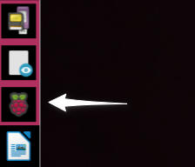
W Doku kliknij ikonę Raspberry, aby otworzyć okno konfiguracji:

Na pierwszej karcie, można zmienić z domyślnego hasła. To jest zdrowy rozsądek, aby to zrobić. Musisz wpisać nowe hasło dwa razy, aby sprawdzić, czy zostało wpisane poprawnie. Upewnij się, że je pamiętasz!
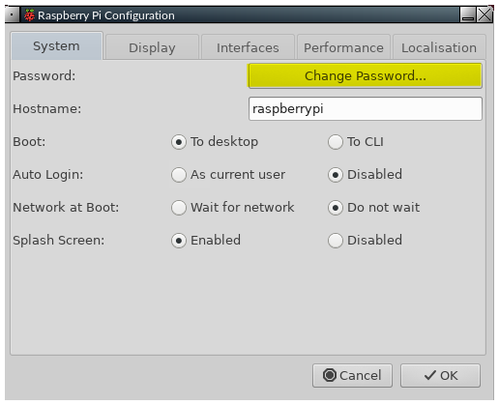

Raspberry Pi został zaprojektowany z możliwością pracy z telewizorem jako wyświetlaczem. Gdy używany z monitorem, możesz zobaczyć czarną obwódkę wokół zewnętrznej części okna. W takim przypadku należy włączyć funkcję Underscan. Wybierz kartę Display (Ekran) i kliknij przycisk wypunktowania Enabled (Włączone):
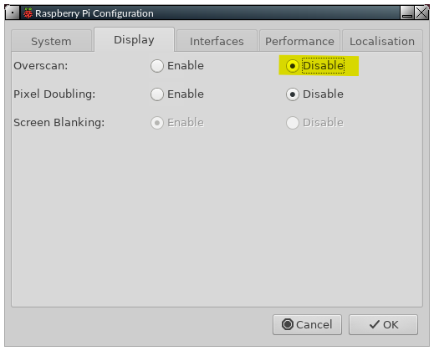

Na koniec należy skonfigurować różne elementy, aby dostosować je do kraju, w którym się znajdujesz, strefy czasowej i układu używanej klawiatury. Wybierz zakładkę Lokalizacja, a następnie ustaw każdy element zgodnie z potrzebami. Po wprowadzeniu każdego ustawienia możesz je zapisać:

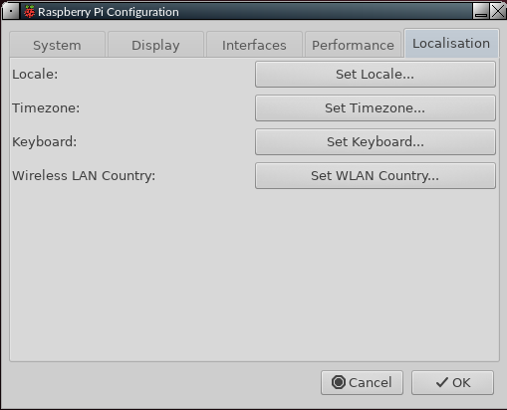

Po wprowadzeniu wszystkich niezbędnych zmian kliknij przycisk OK. Zostaniesz poproszony o zezwolenie na ponowne uruchomienie komputera, co należy zrobić. Gdy wrócisz do strony logowania, pamiętaj, aby użyć nowego hasła!

Możesz teraz zacząć cieszyć się nowym, szybkim i zgrabnym systemem operacyjnym, który masz.

Menedżer okien
Kliknij prawym przyciskiem myszy na pulpit > Wygląd lub Ustawienia. Szczegóły w dokumencie Fluxbox FAQ: wciśnij F1 lub kliknij ikonę doku ze znakiem zapytania.

Ikony pulpitu
Kliknij prawym przyciskiem myszy na pulpit > Wygląd > Ikony pulpitu, co spowoduje wyświetlenie narzędzia iDesktool. Szczegóły w dokumencie Fluxbox FAQ: wciśnij F1 lub kliknij ikonę doku ze znakiem zapytania.

Dock
Kliknij prawym przyciskiem myszy na pulpit > Wygląd > Dock, co spowoduje wyświetlenie narzędzia Dockmaker. Szczegóły w dokumencie Fluxbox FAQ: wciśnij F1 lub kliknij ikonę doku ze znakiem zapytania.

Panel tradycyjny
Kliknij ikonę obok przycisku startowego MX. Wyświetla aplikację konfiguracji graficznej dla panelu (tint2).

Dźwięk

Czasami na początku nie słychać dźwięku z telewizora lub monitora. Istnieje kilka rzeczy, aby spróbować to naprawić.

1) Po pierwsze, zarówno Pi 4, jak i Pi 400 mają dwa porty wyjściowe micro-HDMI. Port na Pi 4, który jest najbliżej złącza wejścia zasilania jest master. Port na Pi 400, który znajduje się najdalej od złącza wejścia zasilania, jest portem głównym. W obu przypadkach złącze główne jest lewym portem z dwóch.
W przypadku korzystania z jednego wyświetlacza należy zawsze używać portu głównego. Jeśli tak nie jest, zamknij Pi, wyłącz go, zamień kabel HDMI na port główny, uruchom ponownie i sprawdź, czy dźwięk teraz działa.
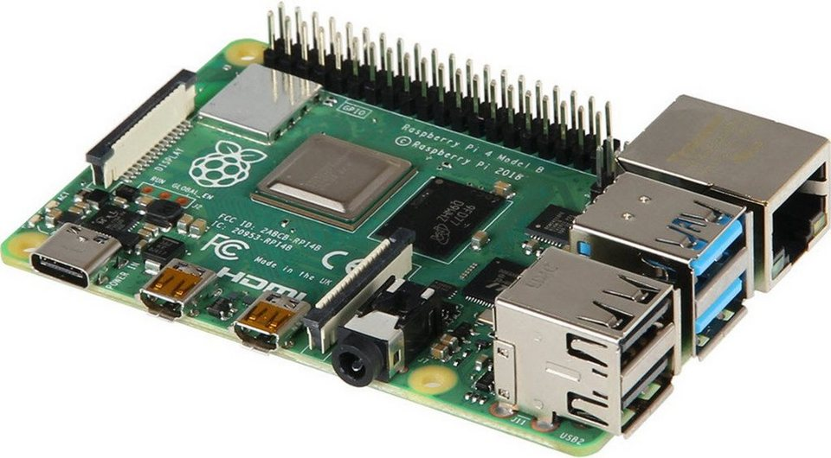

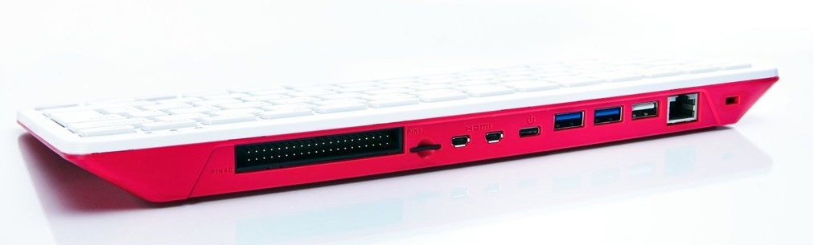

2) Jeśli nie powiedzie się, następną rzeczą, aby spróbować jest Raspberry Pi zaawansowanych ustawień konfiguracyjnych. Narzędzie ustawień nie może być używany za pomocą myszy, więc trzeba użyć strzałek i klawiszy tabulacji do poruszania się po nim.

Aby uzyskać dostęp do tego, otwórz terminal i wprowadź:

sudo raspi-config

1. Opcja 1, Opcje systemowe, zostanie podświetlona. Naciśnij Enter jeden raz.

2. Zobaczysz, że opcja S2 jest dla konfiguracji Audio, więc naciśnij strzałkę w dół raz, a następnie naciśnij Enter.

3. Podświetlona pozycja to 0 HDMI 1 i to jest to, co jest potrzebne. Naciśnij raz klawisz Tab, aby podświetlić OK, a następnie naciśnij Enter.

4. Nastąpi powrót do pierwszego ekranu. Naciśnij dwukrotnie klawisz Tab, aby zaznaczyć opcję Zakończ, a następnie naciśnij Enter.

5. Powinno się teraz okazać, że dźwięk działa prawidłowo. Nie ma potrzeby ponownego uruchamiania komputera.

Jeśli to nie rozwiąże problemu, wiele pomocnych informacji można znaleźć tutaj:

https://www.raspberrypi.org/documentation/configuration/config-txt/video.md

Bluetooth
Urządzenia Bluetooth (=BT) działają z MX Fluxbox Rasperry Pi respin. Dla Pi 4 i Pi 400, dobrą wiadomością jest to, że aplikacja Blueman z Debiana teraz działa, po tym jak wcześniej zgłoszono, że zawiesza system dla Pi 3s. Została ona skonfigurowana w taki sposób, że dostęp do jej funkcji można uzyskać poprzez kliknięcie znajomej ikony BT w zasobniku systemowym.
- Mysz. Mysz BT normalnie działa bez potrzeby angażowania użytkownika.
- Klawiatura. Zaloguj się po raz pierwszy za pomocą klawiatury przewodowej lub użyj klawiatury ekranowej "onboard" (kliknij małą postać ludzką na prawym końcu górnego paska). Upewnij się, że klawiatura jest włączona. Kliknij ikonę BT > Urządzenia, a następnie kliknij przycisk "Skanuj" na ekranie, który się pojawi. Gdy klawiatura pojawi się na liście, kliknij ją prawym przyciskiem myszy > Setup.
Nie należy jeszcze parować!
Zamiast tego wybierz opcję "Proceed without Pairing" (Kontynuuj bez parowania), aby klawiatura działała. Następnie ponownie użyj opcji Setup > Pair i wprowadź kod wyświetlany w oknie komunikatu. Jeśli wprowadzanie kodu nie działa, użyj menu MX, aby uruchomić klawiaturę ekranową w celu wprowadzenia danych.
Klawiatura zwykle łączy się ponownie po wylogowaniu i ponownym zalogowaniu, ale może nie łączyć się ponownie po ponownym uruchomieniu komputera. Możesz ponownie kliknąć na małą postać ludzką na prawym końcu górnego paska ekranu logowania, aby wyświetlić klawiaturę ekranową. Po zalogowaniu się włącz ponownie klawiaturę, klikając ikonę BT > Ostatnie połączenia > Interfejs ludzki itd.

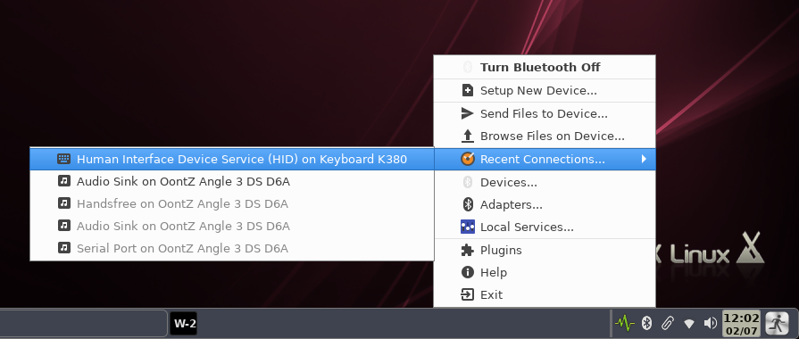

Jeśli klawiatura nie jest widoczna podczas próby sparowania, plik urządzenia może być uszkodzony. W takim przypadku należy kliknąć prawym przyciskiem myszy wpis na ekranie urządzenia > Remove. Następnie wyloguj się i zaloguj ponownie, a następnie powtórz procedurę opisaną powyżej dla nowego urządzenia.
- Głośniki/Słuchawki. Pulpit został skonfigurowany tak, że takie urządzenie jest połączone z Pulse Audio dla miksera, a blokada, która normalnie przeszkadza, została ominięta przez ponowne uruchomienie połączenia za każdym razem, gdy użytkownik loguje się, używając skryptu w ~/.fluxbox/scripts o nazwie "BTheadphones_reset". Postępuj zgodnie z procesem konfiguracji, upewniając się, że urządzenie jest podłączone do Audio Sink. Normalnie połączy się ono ponownie po zalogowaniu, ale jeśli tak się nie stanie, kliknij logo BT w zasobniku systemowym > Recent Connections > Audio Sink itd.

Jeśli chcesz usunąć ikonę BT z zasobnika systemowego, otwórz plik startowy Fluxboxa klikając prawym przyciskiem myszy na pulpit > Settings > Configure > Main Config > Startup, wyszukaj "blueman-applet" i skomentuj linię w następujący sposób:

#blueman-applet &

Wifi

Kliknij ikonę wifi w zasobniku systemowym i wybierz punkt dostępu, który chcesz. Jeśli napotkasz problemy, skonsultuj się z dokumentacją społeczności Ubuntu.

